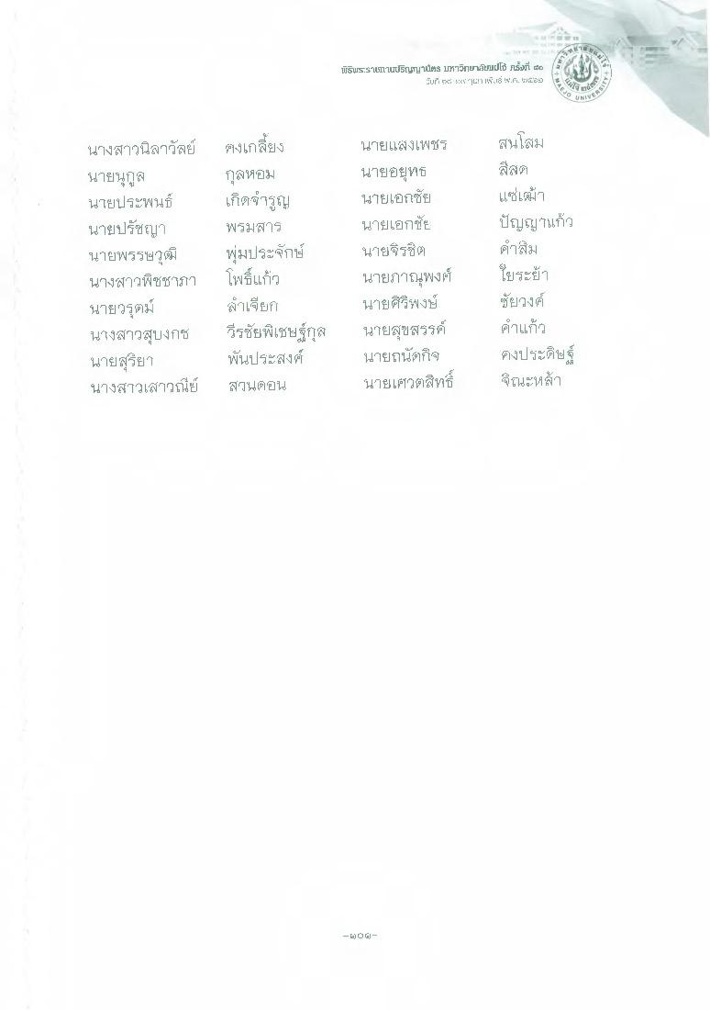
พริพร่แปริญญาแles Un7วิทยานitrull้ ไปที่ ๕๒ (ร
วันที่ -24% 12:11, 14.1. รมณี
นายแฝังเพชร
นางสาวนิลาวัลย์ นายนุกูล นายประพนธ์ นายปรัชญา นายพรวิษวุฒิ นางสาวพิชชาภา นายวรุตม์ นางสาวสุบงกช นายสุรียก นางสาวเสาวณีย์
คงเกลี้ยง กุลหอม เกิดจารูญ พรมสาร พุ่มประจักษ์ โพธิ์แก้ว ลําเจียก วีรชัยพิเชษฐ์กุล พันประสงค์ สวนตอน
นายยยุทธ นายเอกชัย นายเอกชัย นายจิรชิต นายภาณุพงศ์ นายศิริพงษ์ นายสุขสรรค์ นายถนัดกิจ นายเศวตสิทธิ์
สนโสม สีสติ แซ่เฒ่า ปัญญาแก้ว คาสิ้ม โยระย้า ชัยวงศ์ คําแก้ว คงประดิษฐ์ จิณะหล้า
L) Cle

